开启未来教育新视界——幼儿保育VR实训室助力专业成长
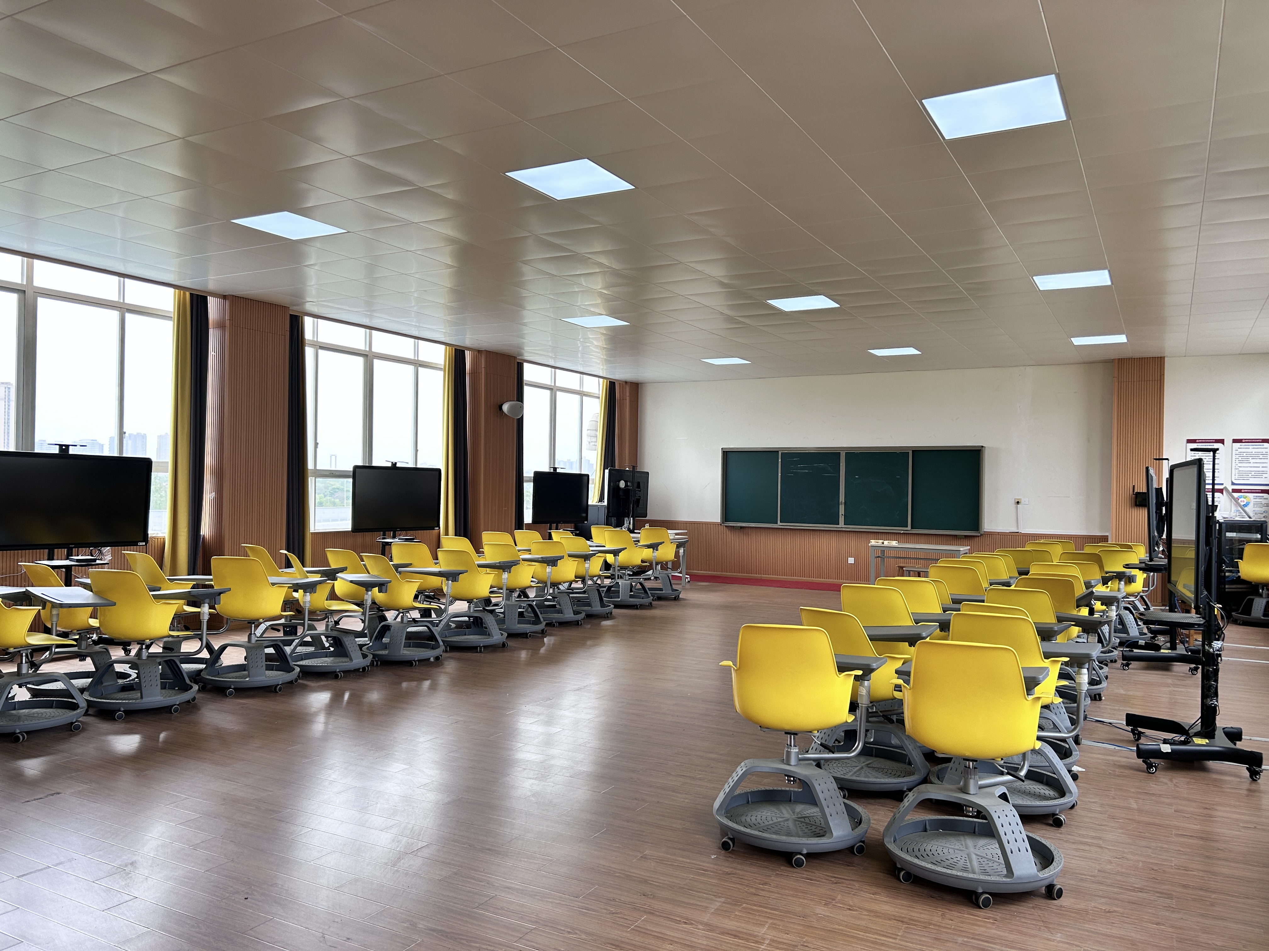
引言
科技赋能教育，实践铸就技能！为培养新时代高素质幼儿保育人才，我们倾力打造集虚拟仿真实训、信息化教学、资格证备考于一体的创新教育平台。通过沉浸式学习、云端互动与智能测评，让知识跃然眼前，助您轻松掌握核心技能，开启职业成长快车道！

【三大核心模块，重塑学习体验】
- 保育员虚拟仿真实训系统——身临其境的技能练兵场
告别传统实训局限！系统以真实保育场景为蓝本，通过VR技术构建高仿真幼儿园环境。学生可化身“虚拟保育员”，在任务驱动下完成晨检消毒、环境创设、活动组织等全流程操作。
✨ 亮点功能：
交互式操作：拖拽教具、模拟幼儿互动，动态反馈操作规范性。
场景全覆盖：涵盖日常护理、安全应急、环境创设等20+典型场景。
错误回溯：智能提示操作失误，支持无限次重复训练，强化肌肉记忆。
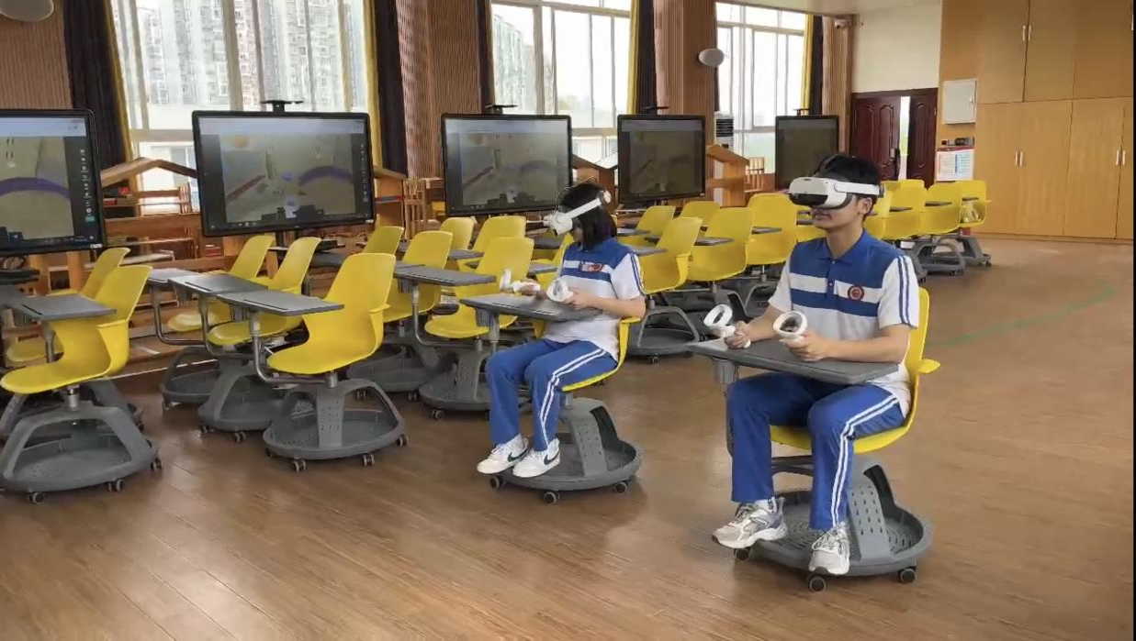
二、信息化教学云平台——让课堂“活”起来
打破时空限制，构建智慧学习生态！平台汇聚微课、案例库等200+资源，支持教师一键发布任务，学生随时随地进行“碎片化学习+深度学习”。
✨ 特色功能：
实时数据看板：教师可追踪每位学生的学习进度、测试正确率，精准定位学习盲区。
课堂互动神器：弹幕提问、小组PK、随机点名，让线上教学比线下更热闹！
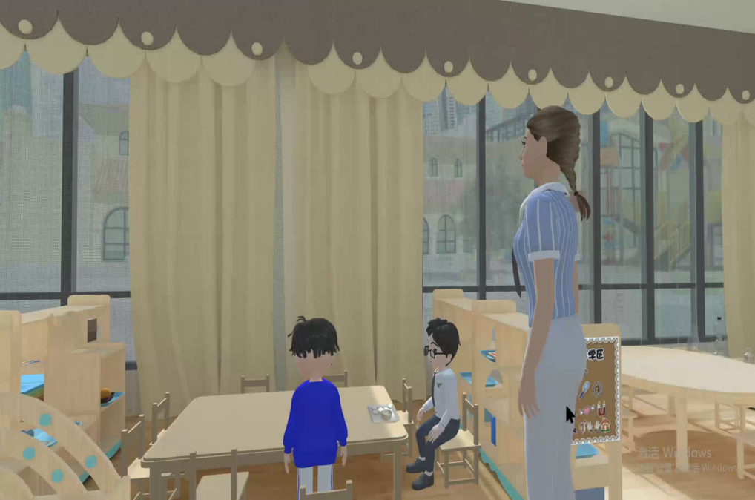
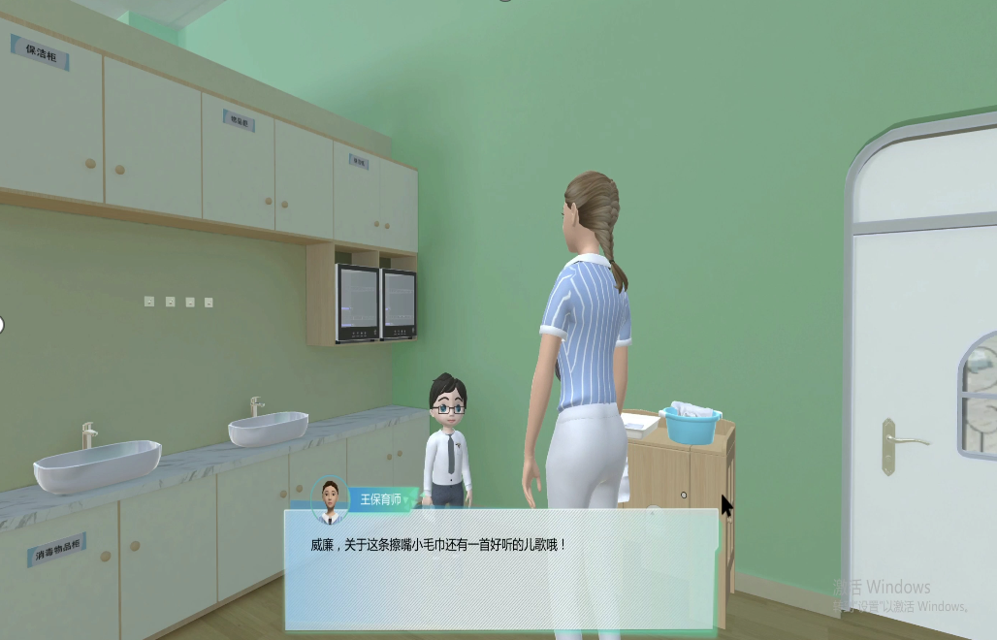
3️⃣ 保育员资格证考试平台——一站式通关助手
紧扣1+X证书标准，打造“学-练-考-评”闭环。题库覆盖近年真题与高频考点，智能组卷系统助力高效备考。
超强工具包：
模考冲刺：全真模拟考试环境，提前适应机考节奏。
教师督学：班级排名、知识点掌握热力图，教学策略有的放矢。
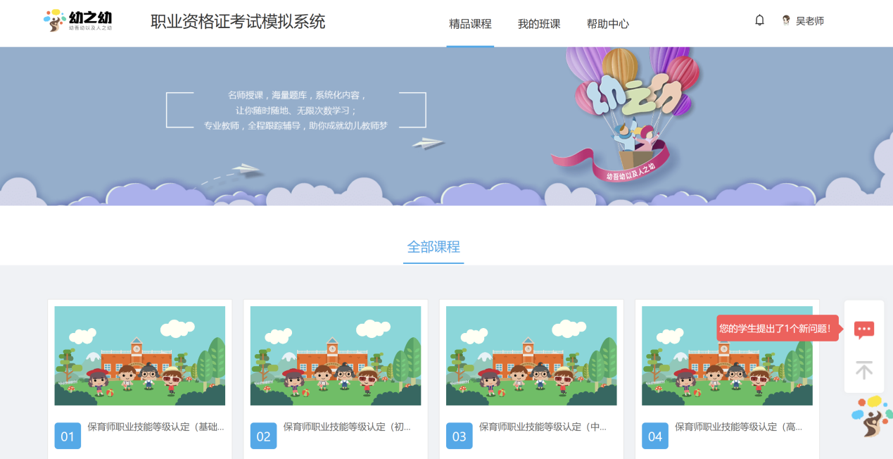
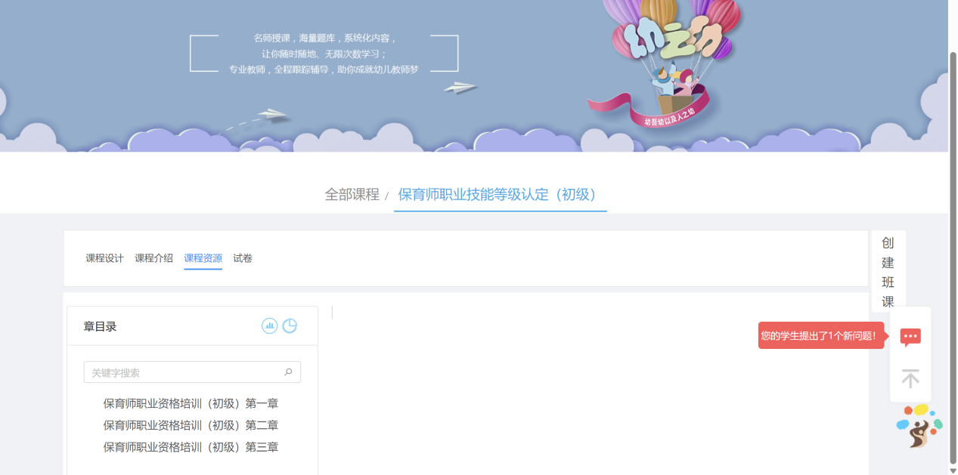
虚拟仿真·云端赋能·智慧成长
——在这里，遇见更好的保育员！

